Консультация для родителей
«ЕСЛИ РЕБЕНОК НЕ ХОЧЕТ УЧИТЬСЯ»

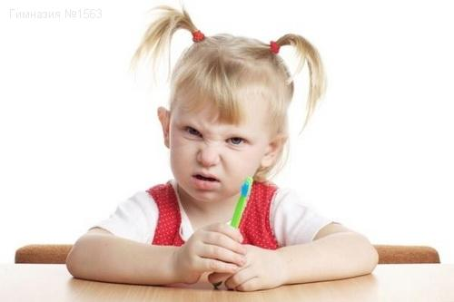

Старший дошкольный возраст – период трудностей и испытаний. Ваш ребенок уже не тот карапузик, который был под полной опекой родителей. Для дошколенка наступает период взросления, когда вчерашний малыш вынужден отвечать за свои поступки, иметь обязанности, учиться. Ребенок не хочет менять привычный образ жизни? Давайте поможем ему увидеть практическую пользу от нового статуса, ведь вашему дошкольнику скоро идти в первый класс.
Ребенок не хочет учиться
Мотивация детей к обучению не дана им от природы. Это все то, что приходит с опытом. Ребенок ходит в детский сад, там он узнает много интересных фактов об окружающем мире, учится писать, считать и читать. А зачем все это надо? Может быть, можно просто поиграть на занятиях, а потом прийти домой и все забыть? Ребенку не понятна польза учебы, потому что родители очень часто не дают чаду реализовать на практике полученные знания, не задумываясь при этом, что и им самим пригодятся новые навыки ребенка.
Дайте будущему школьнику ответственные поручения:
1. Малыш научился в саду читать? Прекрасно, вручите ему список продуктов, которые надо купить, и отправляйтесь в магазин. Пусть контролирует, ничего не забыли?
2. Ребенок уже умеет писать печатные буквы и составлять из них простые слова? Дайте ему красивые цветные листочки и попросите подписать ящики с игрушками, баночки со специями, крупой.
3. Сыну или дочке нравится математика, ребенок ловко справляется с заданиями по этому предмету? Предложите ему во время вечернего чая разделить поровну между всеми членами семьи сладости.
4. Может быть, малышу нравится изучать правила дорожного движения? Как хорошо, теперь есть, кому переводить вас через дорогу.
5. У ребенка в садике есть занятия по основам жизнедеятельности? Отлично, отныне вы в безопасности: малыш всегда подскажет, где нужно проявить осторожность.
МОТИВАЦИЯ РЕБЕНКА К УЧЕБЕ
Играть нравится всем, а что делать, если ребенку действительно не хочется учиться? Зачем нужно тратить столько времени на скучные уроки, если знания, полученные в школе, так далеки от жизни? Ребенку трудно понять слова мамы о том, что без знаний ничего не достичь в будущем. Осознание значимости учебы приходит уже тогда, когда перед школьником резко становится проблема выбора профессии. А что уж говорить о первоклашке! Маленького школьника нельзя заставить, его можно только заинтересовать. Вот несколько советов, как это можно сделать:
Поддерживайте интерес ребенка: сыну нравится проводить опыты, делайте их вместе; дочь любит петь и танцевать – запишите ее в музыкальную школу. Возможно, хобби потом перерастет в дело всей жизни.
Будьте рядом с ребенком и не оставляйте ни один его вопрос без ответа. Не знаете всего – не стесняйтесь в этом признаться, ищите ответы вместе. Будьте хорошим примером сыну или дочке, ведь часто ребенок не хочет ходить в школу именно потому, что боится признать свои ошибки.
Ребенок не хочет учиться из-за появившихся плохих оценок? Не делайте из этого трагедию, хвалите чадо даже тогда, когда поводов для этого минимум. Что-то хорошее можно найти во всем.
Уровень мотивации детей к обучению во многом зависит от внешних факторов: удобно ли оборудовано дома место для занятий, какими ручками пишет чадо, кто нарисован на обложках его тетрадей.
Советуйтесь с ребенком по таким мелочам, наверняка, желания идти в школу прибавится.
Ребенок не хочет в школу, потому что его лучший друг учится в другом учебном заведении? Помогите чаду найти новых друзей и поощряйте встречи с закадычным товарищем на выходных.
Детей старшего дошкольного и младшего школьного возраста достаточно легко мотивировать на учебу, главное – не пропустить тот момент, когда интерес к занятиям станет угасать. Если ребенок не хочет учиться, покажите ему практическую пользу знаний. Увидев результат, малыш с двойным старанием будет постигать основы наук.

Консультация подготовлена по материалам с сайта https://vk.com/oskvortsova2000

